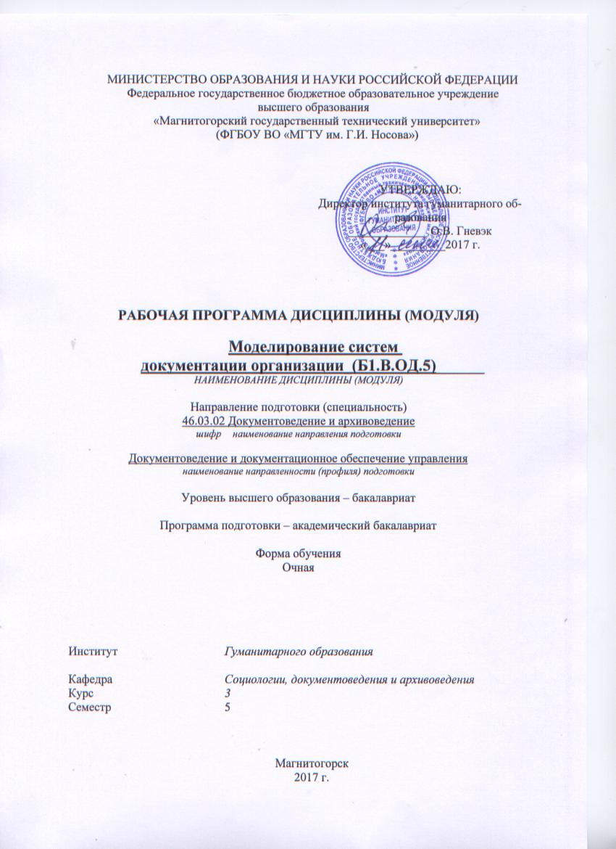
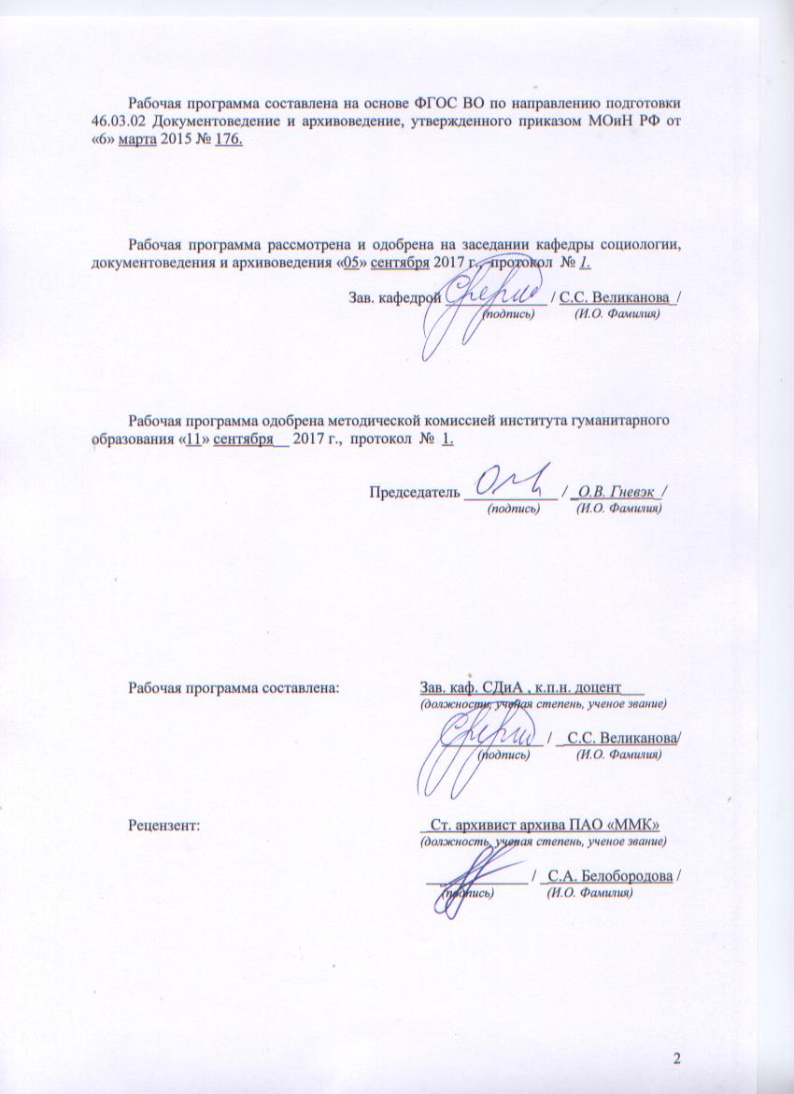
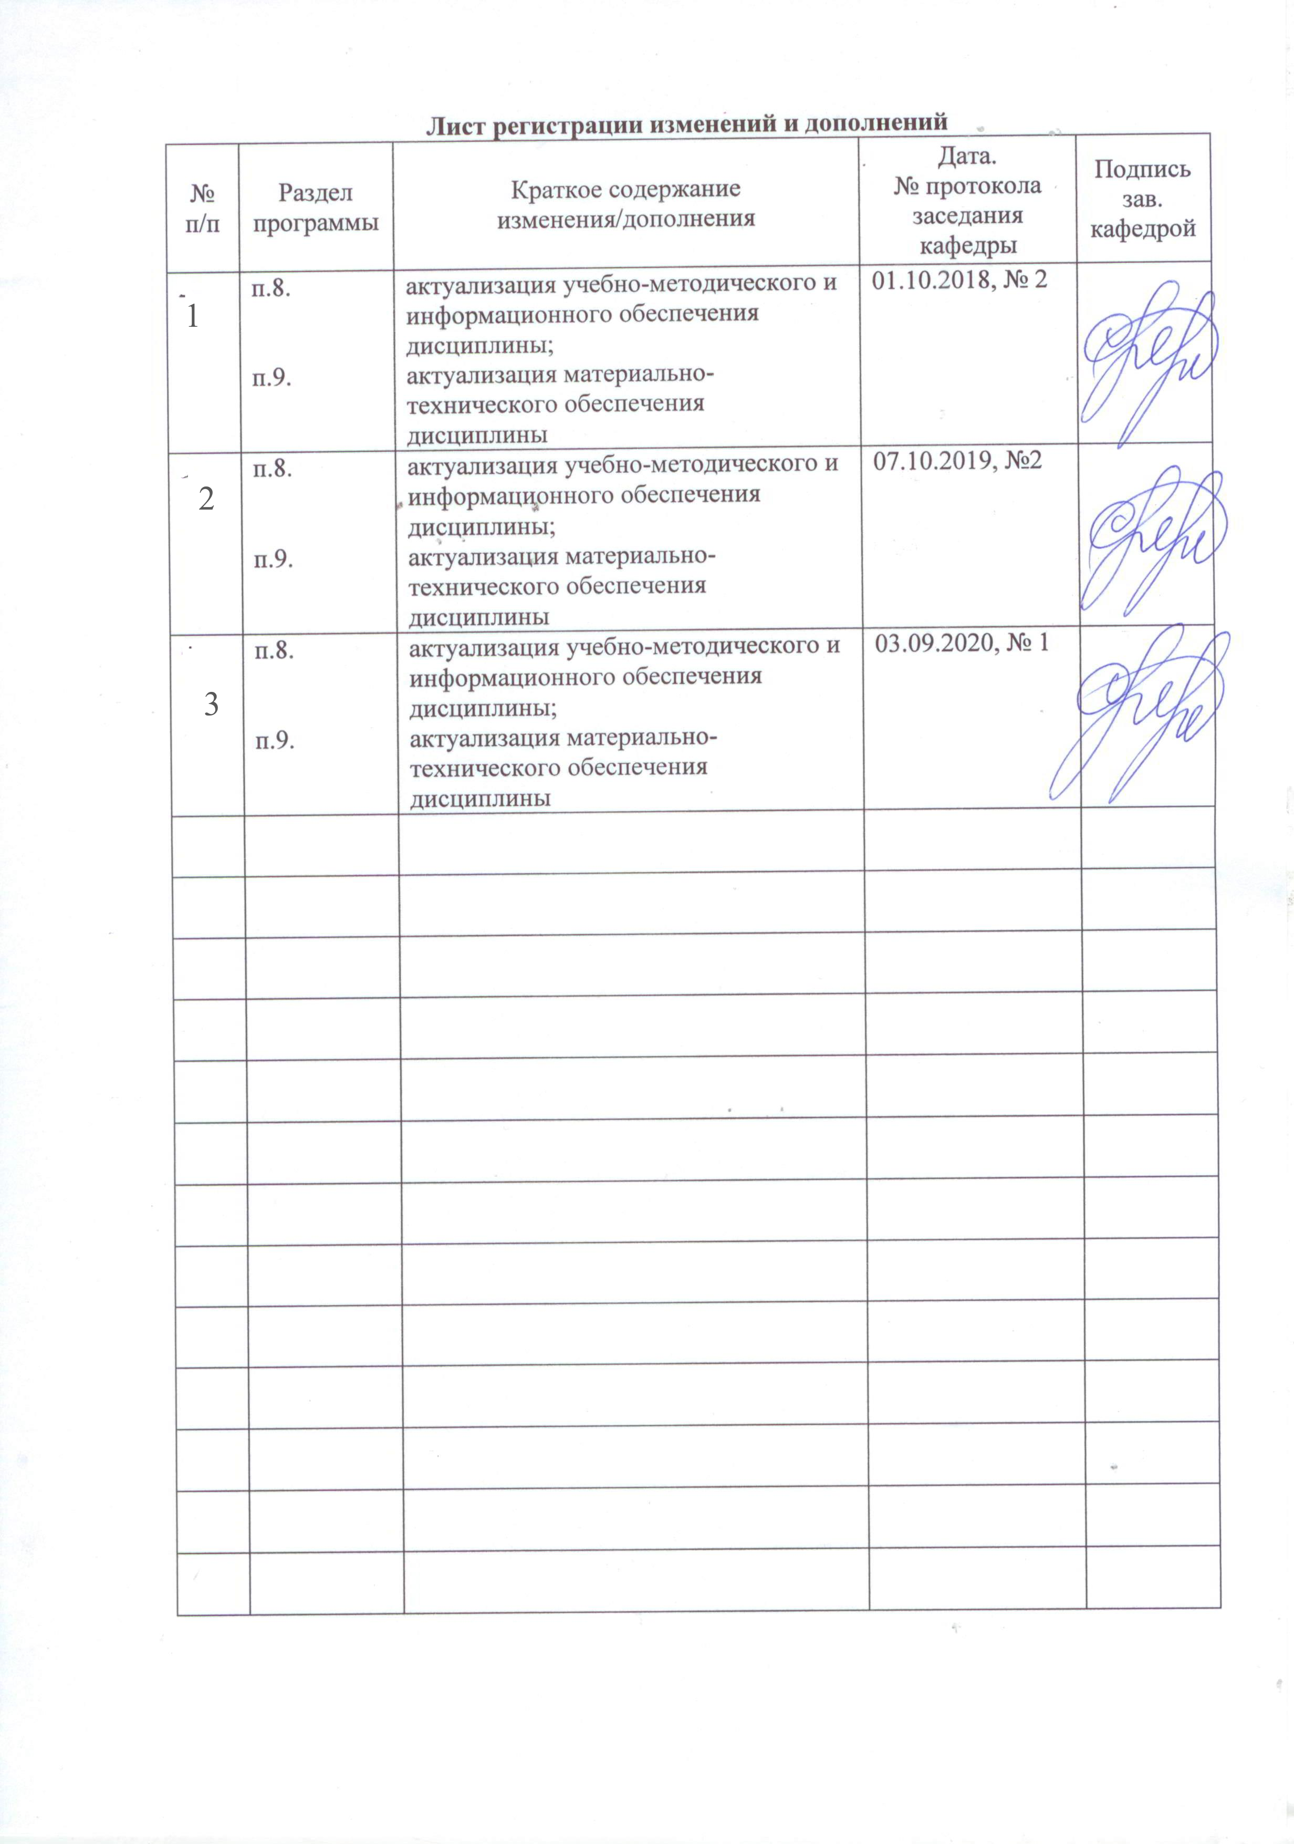
1 Цели освоения дисциплины (модуля)
Целями освоения дисциплины (модуля) «Моделирование систем документации организации» являются: овладение теорией и практикой исследования и моделирования систем управления в целях их дальнейшего совершенствования. моделирование c нуля подсистем организаций, предприятий и фирм.

2 Место дисциплины (модуля) в структуре образовательной программы
подготовки бакалавра (магистра, специалиста)
Дисциплина «Моделирование систем документации организации» входит в вариативную часть блока 1 образовательной программы.
Для изучения дисциплины необходимы знания (умения, владения), сформированные в результате изучения таких дисциплин как «Документационное обеспечение архивного дела и информационной сферы в РФ», «Проектирование управленческой документации организации», «Информационные технологии в документоведении и архивном деле», «Организация и технология документационного обеспечения управления», «Количественные методы в гуманитарных исследованиях».
Знания (умения, владения), полученные при изучении данной дисциплины будут необходимыпри изучении таких дисциплин как «Документационное обеспечение управления на предприятиях различных организационно-правовых форм», «Архивы по личному составу», «Информационное обеспечение управления», .

3 Компетенции обучающегося, формируемые в результате освоения
дисциплины (модуля) и планируемые результаты обучения
В результате освоения дисциплины (модуля) «Моделирование систем документации организации» обучающийся должен обладать следующими компетенциями:

Структурный  элемент  компетенции | Планируемые результаты обучения
ПК-2- владением основами информационно-аналитической деятельности и способностью применять их в профессиональной сфере
Знать | основные понятия и определения информационно-аналитической деятельности
Уметь | применять основы информационно-аналитической деятельности в профессиональной сфере
Владеть | основами информационно-аналитической деятельности и способностью применять их в профессиональной сфере
ПК-6 - способностью анализировать ситуацию на рынке информационных продуктов и услуг, давать экспертную оценку современным системам электронного документооборота и ведения электронного архива
Знать | основные определения и понятия в области информационных продуктов, экспертной оценки, СЭД и электронного архива
Уметь | анализировать ситуацию на рынке информационных продуктов и услуг, давать экспертную оценку современным системам электронного документооборота и ведения электронного архива
Владеть | методами анализа ситуаций в области информационных продуктов и услуг, а также методом экспертной оценки современных СЭД и электронных архивов
ПК-20- способностью использовать правила организации всех этапов работы с документами, в том числе архивными документами
Знать | правила организации всех этапов работы с документами, в том числе архивными документами
Уметь | использовать правила организации всех этапов работы с документами, в том числе архивными документами
Владеть | способностью использовать правила организации всех этапов работы с документами, в том числе архивными документами
ПК-24- владением навыками организации справочно-поисковых средств и использования архивных документов
Знать | основные понятия и определения справочно-поисковых средств и использования архивных документов
Уметь | организовывать справочно-поисковые средства и использования архивных документов
Владеть | навыками организации справочно-поисковых средств и использования архивных документов
ПК-26- владением навыками обработки документов на всех этапах документооборота, систематизации, составления номенклатуры дел
Знать | все этапы обработки документов; этапы документооборота, систематизации и составления номенклатуры дел
Уметь | обрабатывать документы (различного рода ) на всех этапах работы с ними; систематизировать документы (различного рода); составлять номенклатуру дел
Владеть | навыками обработки документов на всех этапах документооборота, систематизации, составления номенклатуры дел
ДПК-1- способностью разрабатывать пакеты локальных нормативных актов и нормативно-методических документов по информационно-документационному обеспечению управления и архивному хранению документов
Знать | определение локального нормативного акта, понятие нормативно-методической документации, в части информационно-документационного обеспечению управления и архивного хранения документов
Уметь | разрабатывать пакеты локальных нормативных актов и нормативно-методические документы в области информационно-документационного обеспечения управления и архивного дела
Владеть | методами разработки пакетов локальных нормативных актов и нормативно – методических документов в части информационно-документационного обеспечению управления и архивного хранения документов
ДПК-2- способностью ориентироваться в законодательной и нормативно-методической базе информационно-документационного обеспечения управления и архивного дела и смежных областей
Знать | законодательную и нормативно-методическую базу информационно-документационного обеспечения управления и архивного дела и смежных областей
Уметь | ориентироваться в законодательной и нормативно-методической базе информационно-документационного обеспечения управления и архивного дела и смежных областей
Владеть | практическими навыками использования законодательной и нормативно-методической базы при моделировании систем управления организации

4 Структура и содержание дисциплины (модуля)
Общая трудоемкость дисциплины составляет 3 зачетных единиц 108 акад. часов, в том числе:
– контактная работа – 39,2 акад. часов:
– аудиторная – 36 акад. часов;
– внеаудиторная – 3,2 акад. часов
– самостоятельная работа – 33,1 акад. часов;
– подготовка к экзамену – 35,7 акад. часа.
Раздел/ тема  дисциплины | Cеместр | Аудиторная  контактная работа  (в акад. часах) |  |  | Самостоятельная работа (в акад. часах) | Вид самостоятельной  работы | Форма текущего контроля успеваемости и  промежуточной аттестации | Код и структурный  элемент  компетенции
Раздел/ тема  дисциплины | Cеместр | лекции | лаборат.  занятия | практич. занятия
1. Раздел Моделирование систем документации технологической подсистемы управления | 5
1.1. Тема Моделирование технологической подсистемы управления | 5 | 4,5 |  | 4,5 | 8,275 |  | Выполнение Практического задания 1, Теста к разделу 1, часть к.р., часть итогового теста | ПК-2 зув, ПК-6, зув ПК-20 зув зув, ПК-24 зув зув, ПК-26- зув, ДПК-1- зув, ДПК-2- зув
Итого по разделу | 5 |  |  |  |  |  | Выполненное Практическое задания 1, Тест разделу 1, часть к.р., часть итогового теста | ПК-2 зув, ПК-6, зув ПК-20 зув зув, ПК-24 зув зув, ПК-26- зув, ДПК-1- зув, ДПК-2- зув
2. Раздел Моделирование систем документации информационной подсистемы управления | 5
2.1. Тема Моделирование информационной подсистемы управления | 5 | 4,5 |  | 4,5 | 8,275 |  | Выполнение Практического задания 2, Теста к разделу 2, часть к.р., часть итогового теста | ПК-2 зув, ПК-6, зув ПК-20 зув зув, ПК-24 зув зув, ПК-26- зув, ДПК-1- зув, ДПК-2- зув
Итого по разделу | 5 |  |  |  |  |  | Выполненное Практическое задания 2, Тест к разделу 2, часть к.р., часть итогового теста | ПК-2 зув, ПК-6, зув ПК-20 зув зув, ПК-24 зув зув, ПК-26- зув, ДПК-1- зув, ДПК-2- зув
3. Раздел Моделирование систем документации организационной подсистемы управления | 5
3.1. Тема Проектирование организационной подсистемы управления | 5 | 4,5 |  | 4,5 | 8,275 |  | Выполнение Теста к разделу 3, часть к.р., часть итогового теста | ПК-2 зув, ПК-6, зув ПК-20 зув зув, ПК-24 зув зув, ПК-26- зув, ДПК-1- зув, ДПК-2- зув
3.2. Тема Методика оформления основных документов организационного проекта системы управления | 5 | 4,5 |  | 4,5 | 8,275 |  | Выполнение Теста к разделу 3, часть к.р., часть итогового теста | ПК-2 зув, ПК-6, зув ПК-20 зув зув, ПК-24 зув зув, ПК-26- зув, ДПК-1- зув, ДПК-2- зув
Подготовка к экзамену | 5 |  |  |  | 35,7 |  | Промежуточная аттестация (экзамен)
Внеаудиторная контактная работа | 5 |  |  |  | 3,2
Итого по курсу | 5 |  |  |  | 33,1 |  | Выполненные все практические задания, тесты, к.р., итоговый тест | ПК-2 зув, ПК-6, зув ПК-20 зув зув, ПК-24 зув зув, ПК-26- зув, ДПК-1- зув, ДПК-2- зув
Итого по дисциплине | 108 | 18 |  | 18 | 72
Все занятия проходят в интерактивной форм

5 Образовательные и информационные технологии
1. Традиционные образовательные технологии ориентируются на организацию образовательного процесса, предполагающую прямую трансляцию знаний от преподавателя к студенту (преимущественно на основе объяснительно-иллюстративных методов обучения). Учебная деятельность студента носит в таких условиях, как правило, репродуктивный характер.
Формы учебных занятий с использованием традиционных технологий:
Информационная лекция – последовательное изложение материала в дисциплинарной логике, осуществляемое преимущественно вербальными средствами (монолог преподавателя).
Семинар – беседа преподавателя и студентов, обсуждение заранее подготовленных сообщений по каждому вопросу плана занятия с единым для всех перечнем рекомендуемой обязательной и дополнительной литературы.
Практическое занятие, посвященное освоению конкретных умений и навыков по предложенному алгоритму.
2. Технологии проблемного обучения – организация образовательного процесса, которая предполагает постановку проблемных вопросов, создание учебных проблемных ситуаций для стимулирования активной познавательной деятельности студентов.
Формы учебных занятий с использованием технологий проблемного обучения:
Проблемная лекция – изложение материала, предполагающее постановку проблемных и дискуссионных вопросов, освещение различных научных подходов, авторские комментарии, связанные с различными моделями интерпретации изучаемого материала.
Лекция «вдвоем» (бинарная лекция) – изложение материала в форме диалогического общения двух преподавателей (например, реконструкция диалога представителей различных научных школ, «ученого» и «практика» и т.п.).
Практическое занятие в форме практикума – организация учебной работы, направленная на решение комплексной учебно-познавательной задачи, требующей от студента применения как научно-теоретических знаний, так и практических навыков.
Практическое занятие на основе кейс-метода – обучение в контексте моделируемой ситуации, воспроизводящей реальные условия научной, производственной, общественной деятельности. Обучающиеся должны проанализировать ситуацию, разобраться в сути проблем, предложить возможные решения и выбрать лучшее из них. Кейсы базируются на реальном фактическом материале или же приближены к реальной ситуации.
3. Игровые технологии – организация образовательного процесса, основанная на реконструкции моделей поведения в рамках предложенных сценарных условий.
Формы учебных занятий с использованием игровых технологий:
Учебная игра – форма воссоздания предметного и социального содержания будущей профессиональной деятельности специалиста, моделирования таких систем отношений, которые характерны для этой деятельности как целого.
Деловая игра – моделирование различных ситуаций, связанных с выработкой и принятием совместных решений, обсуждением вопросов в режиме «мозгового штурма», реконструкцией функционального взаимодействия в коллективе и т.п.
Ролевая игра – имитация или реконструкция моделей ролевого поведения в предложенных сценарных условиях.
4. Технологии проектного обучения – организация образовательного процесса в соответствии с алгоритмом поэтапного решения проблемной задачи или выполнения учебного задания. Проект предполагает совместную учебно-познавательную деятельность группы студентов, направленную на выработку концепции, установление целей и задач, формулировку ожидаемых результатов, определение принципов и методик решения поставленных задач, планирование хода работы, поиск доступных и оптимальных ресурсов, поэтапную реализацию плана работы, презентацию результатов работы, их осмысление и рефлксию.
Основные типы проектов:
Исследовательский проект – структура приближена к формату научного исследования (доказательство актуальности темы, определение научной проблемы, предмета и объекта исследования, целей и задач, методов, источников, выдвижение гипотезы, обобщение результатов, выводы, обозначение новых проблем).
Творческий проект, как правило, не имеет детально проработанной структуры; учебно-познавательная деятельность студентов осуществляется в рамках рамочного задания, подчиняясь логике и интересам участников проекта, жанру конечного результата (газета, фильм, праздник, издание, экскурсия и т.п.).
Информационный проект – учебно-познавательная деятельность с ярко выраженной эвристической направленностью (поиск, отбор и систематизация информации о каком-то объекте, ознакомление участников проекта с этой информацией, ее анализ и обобщение для презентации более широкой аудитории).
5. Интерактивные технологии – организация образовательного процесса, которая предполагает активное и нелинейное взаимодействие всех участников, достижение на этой основе личностно значимого для них образовательного результата. Наряду со специализированными технологиями такого рода принцип интерактивности прослеживается в большинстве современных образовательных технологий. Интерактивность подразумевает субъект-субъектные отношения в ходе образовательного процесса и, как следствие, формирование саморазвивающейся информационно-ресурсной среды.
Формы учебных занятий с использованием специализированных интерактивных технологий:
Лекция «обратной связи» – лекция–провокация (изложение материала с заранее запланированными ошибками), лекция-беседа, лекция-дискуссия, лекция-прессконференция.
Семинар-дискуссия – коллективное обсуждение какого-либо спорного вопроса, проблемы, выявление мнений в группе (межгрупповой диалог, дискуссия как спор-диалог).
6. Информационно-коммуникационные образовательные технологии – организация образовательного процесса, основанная на применении специализированных программных сред и технических средств работы с информацией.
Формы учебных занятий с использованием информационно-коммуникационных технологий:
Лекция-визуализация – изложение содержания сопровождается презентацией (демонстрацией учебных материалов, представленных в различных знаковых системах, в т.ч. иллюстративных, графических, аудио- и видеоматериалов).
Практическое занятие в форме презентации – представление результатов проектной или исследовательской деятельности с использованием специализированных программных сред.
Всвязи с тем, что данная проорграмма расчмтана для обучающихся в виде дистанционной формы обучения, то соответственно будут использоваться все виды Онлайн обучения
Онлайн обучение прекрасно подходит для тех, кто живёт в отдалённых районах, а также для тех, кто в силу определённых причин не может посещать очную форму обучения. Кроме того, несомненным преимуществом дистанционных курсов обучения через Интернет является то, что обучающийся может сам выбрать, в какое время суток ему удобнее заниматься, а также определить для себя индивидуальную продолжительность занятий.
Чат-занятия —учебные занятия, осуществляемые с использованием чат-технологий. Чат-занятия проводятся синхронно, то есть все участники имеют одновременный доступ к чату.В рамках многих дистанционных учебных заведений действует чат-школа, в которойс помощью чат-кабинетов организуется взаимодействие педагогов и учеников.
Веб-занятия —дистанционные уроки, конференции, семинары, деловые игры, лабораторные работы, практикумы и другие формы учебных занятий, проводимых с помощью средств телекоммуникаций и других возможностей «Всемирной паутины». Для веб-занятий используются специализированные образовательные веб-форумы — форма работы пользователей по определённой теме или проблеме с помощью записей, оставляемых на одном из сайтов с установленной на нем соответствующей программой.
От чат-занятий веб-форумы отличаются возможностью более длительной (многодневной) работы и асинхронным характером взаимодействия учеников и педагогов.
Телеконференции— проводятся, как правило, на основе списков рассылки с использованием электронной почты. Для учебных телеконференций характерно достижение образовательных задач. Также существуют формы дистанционного обучения, при котором учебные материалы высылаются почтой в регионы.
Онлайн-семинар— разновидность веб-конференции, проведение онлайн-встреч или презентаций через Интернет в режиме реального времени. Во время веб-конференции каждый изучастников находится у своего компьютера, а связь между ними поддерживается через Интернет посредством загружаемого приложения, установленного на компьютере каждого участника, или через веб-приложение.
Т.К. Обучающийся дистанционной формы обучения не имеет жёсткого расписания занятий, а все нюансы всегда могут решиться наиболее быстрым образом при помощи электронной почты, скайпа или ICQ. Кроме того, появляется возможность поговорить с преподавателем on-line и задать все интересующие вопросы по тому или иному предмету. Проходя обучение, дистанционное образование позволяет не беспокоиться о том, что какие-либо оценки будут поставлены "с пристрастием".

6 Учебно-методическое обеспечение самостоятельной работы обучающихся

Практическое задание 1
После того как Вы изучите теоретический материал по данной теме, необходимо прислать ответы на ниже перечисленные вопросы (в произвольной форме):
Контрольные вопросы
1. Основные требования к проектированию технологии управления.
2. Исходные данные для проектирования технологии управления.
3. Назначение и использование нормативных, методических и руководящих технических и справочных материалов при проектировании нормировании процессов управления и делопроизводства.
4. Последовательность выполнения операций и их регламентация.
5. Анализ и выбор оптимальных проектных решений.
Тест к разделу №1
Вопрос 1
Где развита коммуникация, там неразвита координация как функция управления.
Выберите один ответ:
a. нет
b. да
Вопрос 2
Сообщения в сигналы превращает приемник.
Выберите один ответ:
a. да
b. нет
Вопрос 3
Полезен ли некоторый избыток информации в системе управления?
Выберите один ответ:
a. да
b. нет
Вопрос 4
То, насколько точно могут быть переданы, сигналы является семантической проблемой.
Выберите один ответ:
a. нет
b. да
Вопрос 5
Коммуникационный канал связывает вместе несколько объектов.
Выберите один ответ:
a. да
b. нет
Вопрос 6
Если решение проблем зависит от постоянства обратной связи, используется сеть типа «колесо».
Выберите один ответ:
a. да
b. нет
Вопрос 7
Наиболее сильно стимулирует обмен мнениями сеть типа «каждый с каждым».
Выберите один ответ:
a. да
b. нет
Вопрос 8
Цепь проверяется на адекватность для определения перегрузки.
Выберите один ответ:
a. нет
b. да
Вопрос 9
Чем теснее взаимодействие между отдельными областями принятия решений, тем выше координационная нагрузка.
Выберите один ответ:
a. нет
b. да
Вопрос 10
Возможна ли координация без коммуникаций?
Выберите один ответ:
a. да
b. нет
Вопрос 11
Число внутренних коммуникаций можно сократить усилением централизации.
Выберите один ответ:
a. да
b. нет
Вопрос 12
При централизации может быть уменьшена стоимость информации.
Выберите один ответ:
a. нет
b. да
Вопрос 13
Плоские структуры эффективны в условиях быстрого изменения ситуации.
Выберите один ответ:
a. нет
b. да
Вопрос 14
Высокая иерархическая структура замедляет принятие решений.
Выберите один ответ:
a. нет
b. да
Вопрос 15
Для решения рутинных задач необходима цепь «каждый с каждым».
Выберите один ответ:
a. нет
b. да
Вопрос 16
Чем выше степень неопределенности и взаимозависимости действий, тем больше горизонтальный поток информации.
Выберите один ответ:
a. да
b. нет
Вопрос 17
Для устранения искажений информации «сверху вниз» необходимо уменьшить число уровней.
Выберите один ответ:
a. нет
b. да
Вопрос 18
Отдельный индивид никогда не может располагать всей необходимой информацией для принятия решений.
Выберите один ответ:
a. да
b. нет
Вопрос 19
Прямой контакт – основа интеграции деятельности организации.
Выберите один ответ:
a. да
b. нет
Вопрос 20
Японский метод коммуникации опирается в основном на письменные записи.
Выберите один ответ:
a. нет
b. да
Практическое задание 2

После того как Вы изучите теоретический материал по данной теме, необходимо прислать ответы на ниже перечисленные вопросы (в произвольной форме):
Контрольные вопросы
1. Принципы исследования и проектирования документальных систем.
2. Анализ количества и видов входящей и исходящей документации в целом по объекту проектирования и каждому самостоятельному структурному подразделению.
3. Периодичность и сроки представления и получения документации. Проектирование информационного обеспечения системы управления. Информационная модель. Проектирование форм документов, систем документации и документооборота.
Тест к разделу №2

Вопрос 1
Главная черта предстоящих изменений в организации высшего звена управления - разгрузка его от оперативных задач.
Выберите один ответ:
a. нет
b. да
Вопрос 2
Входит ли в организационный проект построение внутриорганизационных связей?
Выберите один ответ:
a. да
b. нет
Вопрос 3
Верно ли, что появляется еще одна функция в управлении – организационное развитие компании?
Выберите один ответ:
a. нет
b. да
Вопрос 4
Присутствует ли авторский надзор при реализации проекта?
Выберите один ответ:
a. да
b. нет
Вопрос 5
Новый принцип распределения полномочий – «треугольник ролей».
Выберите один ответ:
a. нет
b. да
Вопрос 6
Верно ли, что в состав внешних факторов, определяющих задачи оргпроектирования, входят собственные цели?
Выберите один ответ:
a. да
b. нет
Вопрос 7
Рассчитывается ли эффективность оргпроекта?
Выберите один ответ:
a. да
b. нет
Вопрос 8
Наиболее гибкий метод проектирования структуризации целей.
Выберите один ответ:
a. да
b. нет
Вопрос 9
Эксперимент относится к натуральным моделям?
Выберите один ответ:
a. нет
b. да
Вопрос 10
Верно ли, то для проектирования оргструктур новых организаций главную роль играют формально-аналитические методы?
Выберите один ответ:
a. да
b. нет
Вопрос 11
Экспертные оценки наиболее эффектны на стадии композиции организаций.
Выберите один ответ:
a. нет
b. да
Вопрос 12
Выбор метода зависит от квалификации исследователя?
Выберите один ответ:
a. да
b. нет
Вопрос 13
В России накоплен собственный опыт реструктуризации и оргпроектирования.
Выберите один ответ:
a. да
b. нет

Тест к разделу №3

Вопрос 1
Формирование общей структурной схемы аппарата управления начинается с разработки процедур выполнения управленческих работ.
Выберите один ответ:
a. нет
b. да
Вопрос 2
Формирование числа уровней в системе управления на этапе формирования общей структуры.
Выберите один ответ:
a. нет
b. да
Вопрос 3
Регламентация организационной структуры – это есть разработка количественных характеристик аппарата управления.
Выберите один ответ:
a. да
b. нет
Вопрос 4
Главный принцип формирования оргструктур: использование современных информационных технологий.
Выберите один ответ:
a. да
b. нет
Вопрос 5
Одним из принципов формирования новых оргструктур является создание системы управления изменениями.
Выберите один ответ:
a. да
b. нет
Вопрос 6
Существует несколько типов прогнозов вариантов оргструктур.
Выберите один ответ:
a. да
b. нет
Вопрос 7
По мнению П. Друкера, предстоит переход от рациональных к виртуальным организациям.
Выберите один ответ:
a. нет
b. да
Вопрос 8
В основе функционирования будущих организаций лежат интеграционные процессы.
Выберите один ответ:
a. да
b. нет
Вопрос 9
Будущее компаний – взаимоотношения без границ.
Выберите один ответ:
a. да
b. нет
Вопрос 10
Компании объединяются вместе для того, чтобы добиться максимальной прибыли через использование рыночных возможностей.
Выберите один ответ:
a. да
b. нет
Вопрос 11
Предстоящие изменения в области организации – переход от бюрократии к сетям.
Выберите один ответ:
a. да
b. нет
Вопрос 12
Предстоящие изменения области оргструктур управления – от капитала к знаниям.
Выберите один ответ:
a. да
b. нет
Вопрос 13
Предстоящие изменения области оргструктур управления – от функционеров к центрам прибыли.
Выберите один ответ:
a. нет
b. да
Вопрос 14
Предстоящие изменения в области руководства – от автократичного к целевой ориентации.
Выберите один ответ:
a. нет
b. да
Вопрос 15
В настоящее время идет признание принципа разнообразия вместо принципа идеальной оргструктуры.
Выберите один ответ:
a. да
b. нет
Вопрос 16
Отстаёт ли практика от науки в области теории организаций?
Выберите один ответ:
a. нет
b. да
Вопрос 17
Среди организаий будущего ведущее место займут горизонтальные корпорации.
Выберите один ответ:
a. да
b. нет
Вопрос 18
Организационная структура горизонтальных корпораций строится на базе функционального подхода.
Выберите один ответ:
a. нет
b. да
Вопрос 19
Основное преимущество оргструктур горизонтального типа – мобильность.
Выберите один ответ:
a. да
b. нет
Вопрос 20
В начале XXI века в западном менеджменте ведущее место занимают сетевые принципы организаций компаний.
Выберите один ответ:
a. да
b. нет
Вопрос 21
Верно ли высказывание «сетевая модель призвана изменить мир».
Выберите один ответ:
a. да
b. нет
Вопрос 22
Новый организационный принцип принимается всем мировым сообществом.
Выберите один ответ:
a. нет
b. да
Вопрос 23
Сетевые структуры перечеркивают проверенные организационно-управленческие принципы.
Выберите один ответ:
a. нет
b. да
Вопрос 24
Объем информационных ресурсов не имеет границ.
Выберите один ответ:
a. да
b. нет
Вопрос 25
Главная проблема создания электронной экономики в России – отсутствие денежных средств.
Выберите один ответ:
a. нет
b. да
Вопрос 26
Виртуальная организация появляется, решает свою задачу и исчезает после реализации.
Выберите один ответ:
a. да
b. нет
Вопрос 27
Сохранятся ли ранее созданные оргформы при реализации виртуальных организаций?
Выберите один ответ:
a. да
b. нет

Контрольная работа
После того как Вы изучите теоретический материал по данной теме, необходимо прислать ответы на ниже перечисленные вопросы (в произвольной форме):
Контрольные вопросы
1. Принципы выбора конкретной оргструктуры.
2. Основные факторы, определяющие выбор.
3. Определение необходимой степени централизации и децентрализации.
4. Последовательность проектирования оргструктуры.
5. Функции самостоятельных структурных подразделений и работников управленческого аппарата.
6. Взаимоотношения между самостоятельными структурными подразделениями.
7. Обеспечение взаимной увязки целей организации с целями подразделений как основы эффективной интеграции.
8. Методы достижения эффективной интеграции.

Итоговый тест

Вопрос 1
С чего начинается моделирование технологической подсистемы управления:
Выберите один ответ:
a. с составления списка документов, образующихся в организации
b. с составления перечня управленческих процедур
c. с определения управленческой процедуры
d. с определения управленческой операции
Вопрос 2
Что мы понимаем под управленческой процедурой:
Выберите один ответ:
a. разработку схемы процедуры
b. понимается совокупность взаимосвязанных управленческих операций, выполняемых над определенным видом информации и имеющих законченную (хотя и ограниченную) цель
c. понимается часть управленческого процесса, выполняемая исполнителем над определенным видом информации на отдельном рабочем месте
d. определение цели процедуры
Вопрос 3
Составление перечня управленческих процедур должно быть произведено с учетом следующих материалов:
Выберите один ответ:
a. номенклатуры дел
b. классификаторов
c. перечня функций подразделения и отдельных исполнителей, списка документов, обращающихся в подразделении
d. положения о структурном подразделении
Вопрос 4
Из каких разделов состоит карта управленческой процедуры:
Выберите один ответ:
a. исполнители
b. код операций
c. трудоемкость операции
d. код операций, наименование операции, исполнители, документы, трудоемкость
операции, продолжительность
Вопрос 5
Из каких разделов состоит карточка процедуры:
Выберите один ответ:
a. наименование процедуры
b. наименование процедуры, код процедуры, трудоемкость процедуры разовая, количество в год, трудоемкость процедуры годовая, коды документов, взаимосвязи с другими процедурами
c. коды документов
d. трудоемкость процедуры годовая
Вопрос 6
Тематический рубрикатор – это:
Выберите один ответ:
a. номенклатура дел
b. систематизированная совокупность вопросов, по которым осуществляется взаимодействие внутри организации и с внешней средой), позволяющий группировать документы по одной тематики
c. шаблоны текстов
d. справочник корреспондентов
Вопрос 7
При составлении предварительного перечня документов необходимо исходить из:
Выберите один ответ:
a. понятий общих функций управления
b. списка документов
c. списка операций
d. списка процедур
Вопрос 8
Что отражает матрица «Документ – Документ»:
Выберите один ответ:
a. отражаются взаимосвязи реквизитов всех подразделений и управленческого персонала в разрезе календарного времени
b. отражаются взаимосвязи документов. Это своего рода схема документооборота, если в матрице показать последовательность составления документов
c. отражаются взаимосвязи всех документов по источникам их разработки и использования, а также временная (календарная) структура документационного обеспечения
d. отражаются взаимосвязи технико-экономических показателей с реквизитами разработчиков и потребителей документов
Вопрос 9
Оперограмма -
Выберите один ответ:
a. представляет собой табель форм
b. представляет собой процесс
c. представляет собой список документов
d. представляет собой описание процесса разработки, согласования, утверждения и доведения документов до исполнителей в форме схемы последовательно осуществляемых функциональных операций
Вопрос 10
«Вертикальное зонирование», т.е.
Выберите один ответ:
a. т.е. по уровням управления, т.е. когда каждое подразделение организации размещается строго по иерархическим уровням управления
b. т.е. по уровням организации
c. т.е. по иерархии
d. т.е. в «зоне» вертикального подчинения функциональному менеджеру или управляющему организацией должны размещаться только те управленческие или производственно-бытовые подразделения, службы или отдельные должностные позиции организации, которые непосредственно административно подчиняются этому менеджеру
Вопрос 11
Сколько уровней управления в принципе Б:
Выберите один ответ:
a. 10
b. 9
c. 7
d. 5
Вопрос 12
Что входит в состав рабочей документации организационного проекта системы управления:
Выберите один ответ:
a. схема организационной структуры системы управления; схемы документооборота; схемы информационных связей; рабочие формы управленческой документации; положения о функциональных структурных подразделениях системы управления; должностные инструкции работникам системы управления
b. должностные инструкции
c. схема документооборота
d. схема информационных связей
Вопрос 13
Сколько разделов в положении о структурном подразделении:
Выберите один ответ:
a. 7
b. 5
c. 10
d. 4
Вопрос 14
Сколько разделов в должностной инструкции:
Выберите один ответ:
a. 5
b. 10
c. 4
d. 7
Вопрос 15
Что определяет схема документооборота?
Выберите один ответ:
a. порядок шифрования документов
b. порядок прохождения документов
c. установленный организационным проектом порядок прохождения документов между функциональными подразделениями и высшим управленческим аппаратом системы управления. Для построения такой схемы все документы, функционирующие в системе управления, шифруются, и на схеме организационной структуры системы управления стрелками указывается последовательность прохождения
d. порядок создания документов

7 Оценочные средства для проведения промежуточной аттестации

а) Планируемые результаты обучения и оценочные средства для проведения промежуточной аттестации:

Примерное содержание:
Структурный элемент  компетенции | Планируемые результаты обучения | Оценочные средства
ПК-2- владением основами информационно-аналитической деятельности и способностью применять их в профессиональной сфере
Знать | основные понятия и определения информационно-аналитической деятельности | Перечень теоретических вопросов к экзамену:  - Сущность и функции нормирования труда.  - Классификация затрат рабочего времени.  - Классификация норм труда.  - Классификация нормативных материалов.  - Понятие и задачи обоснования норм труда.
Уметь | применять основы информационно-аналитической деятельности в профессиональной сфере | Примерные практические задания для экзамена:  Составить профессиограмму начальника отдела кадров
Владеть | основами информационно-аналитической деятельности и способностью применять их в профессиональной сфере | Разрешить ситуации  Задание 1:  Как вы считаете, бюрократическая культура менее ориентирована на нужды работников, чем клановая? Обсудите этот вопрос.  Задание 2:  Какие внешние заинтересованные стороны влияют на решения, принимаемы в организации? Обсудите вклад глобализации в усложнение этических проблем, стоящих перед сегодняшними организациями.  Задание 3:  Этические кодексы подвергались критике за то, что они переносят ответственность за этичность поведения с организации на ее отдельного работника. Согласны ли вы с такой критикой? Считаете ли вы что этический кодекс способен принести пользу организации?  Задание 4:  Сформулировать особенности корпоративной культуры, сложившейся в практике управления в виде кодекса «правил поведения на работе». Обсудить влияние этого кодекса на внутрикомандные отношения в современных условиях и возможные пути их коррекции с позиции консультанта.  Задание 5:  Опишите доступные наблюдению символы, церемонии, форму одежды и другие видимые аспекты культуры организации, где вы работали, работаете или с которой вам приходилось сталкиваться по каким-либо вопросам. Какие основные ценности организации они представляют?  Задание 6:  Чем временная команда для выполнения задачи отличается от постоянной команды? Чем отличается человек, выполняющий функцию связующего звена, от постоянного интегратора? Кто из них обеспечивает наибольшую степень горизонтальной координации?  Задание 7:  Почему организации устанавливают межорганизационные связи? Отражаются ли эти связи на степени независимости организации? А на результатах ее деятельности?  Задание28:  Представьте, что вас попросили оценить эффективность работы подразделения небольшой организации. С чего вы начнете, и что вы будете делать потом? Какой подход к измерению эффективности вы предпочтете?  Задание 9:  Один из известных теоретиков организаций сказал однажды: «Эффективность организации может быть чем угодно, в зависимости от того, как определяет ее высший менеджмент». Обсудите это утверждение.  Задание 130:  Менеджер научно-исследовательского отдела фармацевтической компании уведомил, что только 5% новых продуктов компании достигают успеха на рынке. Он также сообщил, что средняя цифра по отрасли - 10%, а затем поинтересовался, как, по мнению собравшихся, организация могла бы повысить уровень успешности внедрения новой продукции. Если бы вы были консультантом, какой совет относительно структуры организации вы бы ему дали?

ПК-6 - способностью анализировать ситуацию на рынке информационных продуктов и услуг, давать экспертную оценку современным системам электронного документооборота и ведения электронного архива
Знать | основные определения и понятия в области информационных продуктов, экспертной оценки, СЭД и электронного архива | Перечень теоретических вопросов к экзамену:  - Классификация методов исследования трудовых процессов.  - Регламентация труда работников системы управления.  - Типовые нормы времени. Область их применения.  - Как используют нормы труда при распределении работ?
Уметь | анализировать ситуацию на рынке информационных продуктов и услуг, давать экспертную оценку современным системам электронного документооборота и ведения электронного архива | Примерные практические задания для экзамена:  Составить профессиограмму документоведа
Владеть | методами анализа ситуаций в области информационных продуктов и услуг, а также методом экспертной оценки современных СЭД и электронных архивов | Разрешить ситуации  Задание 1:  Как обеспечить гармонию в производственной деятельности? Приведите формулировку закона композиции и пропорциональности и возможные варианты его реализации.  Задание 2:  В своей работе, посвященной способам контроля, Вильям Оучи писал: «Рыночный контроль - это форель, клановый контроль - лосось, оба этих вида прекрасны и очень требовательны, для выживания им нужны специфические условия. По сравнению с ними бюрократический контроль - это сом, неуклюжий, некрасивый, но способный жить почти в любой среде и в результате оказывающийся преобладающим видом». Как вы думаете, что автор имел в виду в этом сравнении?  Задание 3:  Какие цели ставят перед собой ведущие японские и американские организации? Какие отличия в этом отношении имеют современные российские организации?  Задание 4:  Представьте, что вы должны работать или вести переговоры с людьми другой культуры, опишите их ценностные ориентации. В чем ваши и их ориентации отличаются? Какие проблемы могли бы возникнуть в связи с различиями в ваших ориентациях?  Задание 5:  Каковы могут быть преимущества существования нескольких субкультур внутри одной организации? А недостатки?

ПК-20- способностью использовать правила организации всех этапов работы с документами, в том числе архивными документами
Знать | правила организации всех этапов работы с документами, в том числе архивными документами | Перечень теоретических вопросов к экзамену:  - Методы исследования трудовых процессов работников аппарата управления.  - Особенности нормирования труда работников сферы управления.  - Единые нормы времени. Область их применения.  - Фотография рабочего времени. Область применения и методика проведения.  - Формы и методы комплексной регламентации труда работников аппарата управления.
Уметь | использовать правила организации всех этапов работы с документами, в том числе архивными документами | Примерные практические задания для экзамена:  Составить профессиограмму архивариуса
Владеть | способностью использовать правила организации всех этапов работы с документами, в том числе архивными документами | Разрешить ситуации  Задание 1:  В чем заключается дифференциация и интеграция? При каком типе неопределенности среды дифференциация и интеграция будут максимальными? Минимальными?  Задание 2:  Если бы вы руководили подразделением преподавателей университета, как бы вы построили его структуру, и чем бы она отличалась от структуры вашего подразделения в том случае, если бы вы руководили бухгалтерией?  Задание13:  Как проявляется закон самосохранения в социальных и биологических системах? Приведите примеры.  Задание 4:  Какова роль информации в управленческой деятельности? Какие условия влияют на уровень открытости управленческой информации?  Задание 5:  Приведите формулировку закона информированности - упорядоченности и варианты его реализации. Какие следствия вытекают из закона информированности - упорядоченности?

ПК-24- владением навыками организации справочно-поисковых средств и использования архивных документов
Знать | основные понятия и определения справочно-поисковых средств и использования архивных документов | Перечень теоретических вопросов к экзамену:  - Методика разработки нормативов численности.  - Нормы соотношений и нормы управляемости.  - Оптимизация численности работников аппарата управления на базе изучения и анализа их загрузки.  - Проектирование информационной подсистемы управления.  - Интегрированные информационные системы как часть организационного проекта совершенствования системы управления.
Уметь | организовывать справочно-поисковые средства и использования архивных документов | Примерные практические задания для экзамена:  С чего начинается моделирование технологической подсистемы управления:  с определения управленческой процедуры;  с составления перечня управленческих процедур;  с определения управленческой операции  с составления списка документов, образующихся в организации.
Владеть | навыками организации справочно-поисковых средств и использования архивных документов | Разрешить ситуации  Задание 1:  Каково различие между формализацией и специализацией? Как вы думаете, может ли организация с высоким уровнем одного из этих свойств демонстрировать также высокий уровень другого?  Задание 2:  Почему организация, состоящая из людей, должна изучаться более комплексно, чем система машинного типа? Что значит этот комплексный подход для менеджеров?  Задание 3:  Какая связь может существовать между целью совершенствования и развития работников компании и целью внедрения инноваций и изменений? Как эти цели могут быть связаны с целью производительности? Каким образом эти цели могут конфликтовать между собой?  Задание 4:  Объясните, почему комплексный характер среды ведет к усложнению организационной структуры?  Задание 5:  Обсудите, почему для современных организаций международный сектор более значим, чем внутренние секторы. Приведите несколько примеров того, как международный сектор влияет на организации в вашем городе или местности.

ПК-26- владением навыками обработки документов на всех этапах документооборота, систематизации, составления номенклатуры дел
Знать | все этапы обработки документов; этапы документооборота, систематизации и составления номенклатуры дел | Перечень теоретических вопросов к экзамену:  - Методы анализа информационных потоков. Входные и выходные данные.  - Разработка предложений для гарантии достоверности информационного обеспечения и зашиты информации от несанкционированного доступа.  - Проектирование организационной подсистемы управления.  - Проектирование организационной структуры и распределения полномочий и ответственности в аппарате управления.  - Функции структурных подразделений и работников управленческого аппарата. Взаимоотношения между структурными подразделениями. Обеспечение взаимной увязки целей организации и целей подразделений. Методы достижения эффективной интеграции.
Уметь | обрабатывать документы (различного рода ) на всех этапах работы с ними; систематизировать документы (различного рода); составлять номенклатуру дел | Примерные практические задания для экзамена:  Сколько разделов в должностной инструкции:  Выберите один ответ:  a. 5  b. 10  c. 4  d. 7
Владеть | навыками обработки документов на всех этапах документооборота, систематизации, составления номенклатуры дел | Разрешить ситуации  Задание 1:  Проанализировать организационную структуру общественной организации (на выбор).  Задание 2:  На основе имеющихся исходных данных необходимо определить элементы самоорганизации на примере конкретной организации (на выбор).  Задание 3:  Разработать алгоритм функционирования механизма любой социальной организации (на выбор).  Задание 4:  Описать источники информации, необходимые для выявления и определения эффекта самоорганизации в коллективе.  Задание 5:  Приведите и опишите примеры организаций, которые в наибольшей степени приближаются к бюрократии идеального типа.

ДПК-1- способностью разрабатывать пакеты локальных нормативных актов и нормативно-методических документов по информационно-документационному обеспечению управления и архивному хранению документов
Знать | определение локального нормативного акта, понятие нормативно-методической документации, в части информационно-документационного обеспечению управления и архивного хранения документов | Перечень теоретических вопросов к экзамену:  - Проектирование нормативной подсистемы управления.  - Содержание и социально-экономическое значение нормирования труда.  - Функции норм труда.  - Особенности нормирования и регламентации управленческого труда.  - Проектирование подсистемы нормирования труда служащих.
Уметь | разрабатывать пакеты локальных нормативных актов и нормативно-методические документы в области информационно-документационного обеспечения управления и архивного дела | Примерные практические задания для экзамена:  Сколько разделов в положении о структурном подразделении:  Выберите один ответ:  a. 7  b. 5  c. 10  d. 4
Владеть | методами разработки пакетов локальных нормативных актов и нормативно – методических документов в части информационно-документационного обеспечению управления и архивного хранения документов | Разрешить ситуацию:  Действие какого из законов организации наблюдается в данной ситуации?  В 1897 г. на северо-западе Канады, в бассейне р. Клондайк был обнаружен золотоносный участок. События, последовавшие за этим открытием, получили название «золотой лихорадки» и продолжались до 1963 г. Данная ситуация характеризовалась необыкновенным энтузиазмом и работоспособностью старателей, строителей, дорожников и работников других специальностей

ДПК-2- способностью ориентироваться в законодательной и нормативно-методической базе информационно-документационного обеспечения управления и архивного дела и смежных областей
Знать | законодательную и нормативно-методическую базу информационно-документационного обеспечения управления и архивного дела и смежных областей | Перечень теоретических вопросов к экзамену:  - Нормирование умственного труда.  - Зарубежный опыт нормирования.  - Понятие организации труда персонала.  - Порядок учета выполнения работ.  - Условия труда.  - Эргономическое проектирование.
Уметь | ориентироваться в законодательной и нормативно-методической базе информационно-документационного обеспечения управления и архивного дела и смежных областей | Примерные практические задания для экзамена:  «Вертикальное зонирование», т.е.  Выберите один ответ:  a. т.е. по уровням управления, т.е. когда каждое подразделение организации размещается строго по иерархическим уровням управления  b. т.е. по уровням организации  c. т.е. по иерархии  d. т.е. в «зоне» вертикального подчинения функциональному менеджеру или управляющему организацией должны размещаться только те управленческие или производственно-бытовые подразделения, службы или отдельные должностные позиции организации, которые непосредственно административно подчиняются этому менеджеру
Владеть | практическими навыками использования законодательной и нормативно-методической базы при моделировании систем управления организации | Разрешить ситуацию:  Зная закон самосохранения, определите потенциал созидания и потенциал разрушения в каждом конкретном случае и возможные пути выхода из сложившихся ситуаций.  ■ Компания «Монолит» имеет имущественный комплекс стоимостью 10 млн. руб., включающий стоимость оборудования, инструмента, аренды производственных помещений и др. В ходе своей деятельности компании потребовался кредит в 21 коммерческом банке «Огни Москвы» в размере 8 млн. руб. под 30% годовых. Стоит ли компании в данном случае соглашаться на условия кредита?  ■ Продовольственный магазин «Корвет» был зарегистрирован в 1984 г. как товарищество с ограниченной ответственностью (ТОО). Согласно ст. 6 Федерального закона «О введении в действие первой части Гражданского кодекса Российской Федерации» от 21 октября 1994 г. все ТОО должны пройти перерегистрацию и изменить правовую форму на общество с ограниченной ответственностью (ООО) или ОАО, ЗАО и др.  ■ Автошкола «Водитель» имеет 10 машин и 18 инструкторов по вождению на 100 учащихся. В текущем наборе удалось привлечь для обучения только 60 слушателей из запланированных 200. Общая сумма оплаты за процесс обучения значительно меньше, чем сумма затрат на процесс обучения со стороны школы.

б) Порядок проведения промежуточной аттестации, показатели и критерии оценивания:

Примерная структура и содержание пункта:
Промежуточная аттестация по дисциплине «Моделирование систем документации организации» включает теоретические вопросы, позволяющие оценить уровень усвоения обучающимися знаний, и практические задания, выявляющие степень сформированности умений и владений, проводится в форме экзамена и в форме выполнения и защиты курсовой работы.
Экзамен по данной дисциплине проводится в устной форме по экзаменационным билетам, каждый из которых включает 2 теоретических вопроса и одно практическое задание.
Показатели и критерии оценивания экзамена:
– на оценку «отлично» (5 баллов) – обучающийся демонстрирует высокий уровень сформированности компетенций, всестороннее, систематическое и глубокое знание учебного материала, свободно выполняет практические задания, свободно оперирует знаниями, умениями, применяет их в ситуациях повышенной сложности.
– на оценку «хорошо» (4 балла) – обучающийся демонстрирует средний уровень сформированности компетенций: основные знания, умения освоены, но допускаются незначительные ошибки, неточности, затруднения при аналитических операциях, переносе знаний и умений на новые, нестандартные ситуации.
– на оценку «удовлетворительно» (3 балла) – обучающийся демонстрирует пороговый уровень сформированности компетенций: в ходе контрольных мероприятий допускаются ошибки, проявляется отсутствие отдельных знаний, умений, навыков, обучающийся испытывает значительные затруднения при оперировании знаниями и умениями при их переносе на новые ситуации.
– на оценку «неудовлетворительно» (2 балла) – обучающийся демонстрирует знания не более 20% теоретического материала, допускает существенные ошибки, не может показать интеллектуальные навыки решения простых задач.
– на оценку «неудовлетворительно» (1 балл) – обучающийся не может показать знания на уровне воспроизведения и объяснения информации, не может показать интеллектуальные навыки решения простых задач.

8 Учебно-методическое и информационное обеспечение дисциплины (модуля)
а) Основная литература:
1. Кузнецов, И. Н. Документационное обеспечение управления персоналом : учеб-ник и практикум для прикладного бакалавриата / И. Н. Кузнецов. — Москва : Издательст-во Юрайт, 2019. — 520 с. — (Бакалавр. Прикладной курс). — ISBN 978-5-9916-4000-8. — Текст : электронный // ЭБС Юрайт [сайт]. — URL: https://www.biblio-online.ru/bcode/426321
2. Ларьков, Н.С. Документоведение. : учебник / Ларьков Н.С. 3-е издание — Москва : Проспект, 2016. — 412 с. — ISBN 978-5-392-19329-5. — URL: https://book.ru/book/918730 — Текст : электронный.
3.Корнеев, И. К. Документирование управленческой деятельности : учебник и практикум для вузов / И. К. Корнеев, А. В. Пшенко, В. А. Машурцев. — 2-е изд., перераб. и доп. — Москва : Издательство Юрайт, 2020. — 384 с. — (Высшее образование). — ISBN 978-5-534-04533-8. — Текст : электронный // ЭБС Юрайт [сайт]. — URL: http://www.biblio-online.ru/bcode/450470 (дата обращения: 28.08.2020).
4. Казакевич, Т. А. Документоведение. Документационный сервис : учебник и прак-тикум для прикладного бакалавриата / Т. А. Казакевич, А. И. Ткалич. — 2-е изд., испр. и доп. — Москва : Издательство Юрайт, 2019. — 177 с. — (Бакалавр. Прикладной курс). — ISBN 978-5-534-06273-1. — Текст : электронный // ЭБС Юрайт [сайт]. — URL: https://www.biblio-online.ru/bcode/437480
5.Доронина, Л. А. Организация и технология документационного обеспечения управления : учебник и практикум для вузов / Л. А. Доронина, В. С. Иритикова. — Москва : Издательство Юрайт, 2020. — 233 с. — (Высшее образование). — ISBN 978-5-534-04568-0. — Текст : электронный // ЭБС Юрайт [сайт]. — URL: http://www.biblio-online.ru/bcode/450483 (дата обращения: 28.08.2020).
6.Колышкина, Т. Б. Деловые коммуникации, документооборот и делопроизводство : учебное пособие для вузов / Т. Б. Колышкина, И. В. Шустина. — 2-е изд., испр. и доп. — Москва : Издательство Юрайт, 2020. — 163 с. — (Высшее образование). — ISBN 978-5-534-07299-0. — Текст : электронный // ЭБС Юрайт [сайт]. — URL: http://www.biblio-online.ru/bcode/452463 (дата обращения: 28.089.2020).

б) Дополнительная литература:
1. Кузнецов, И. Н. Документационное обеспечение управления. Документооборот и делопроизводство : учебник и практикум для прикладного бакалавриата / И. Н. Кузнецов. — 3-е изд., перераб. и доп. — Москва : Издательство Юрайт, 2019. — 461 с. — (Бакалавр. Прикладной курс). — ISBN 978-5-534-04275-7. — Текст : электронный // ЭБС Юрайт [сайт]. — URL: https://www.biblio-online.ru/bcode/431759
2.Организационное и правовое обеспечение информационной безопасности : учеб-ник и практикум для СПО / Т. А. Полякова, А. А. Стрельцов, С. Г. Чубукова, В. А. Ниесов ; отв. ред. Т. А. Полякова, А. А. Стрельцов. — М. : Издательство Юрайт, 2018. — 325 с. — (Серия : Профессиональное образование). — ISBN 978-5-534-00843-2. — Режим доступа : www.biblio-online.ru/book/054509D0-1E35-4080-9E86-19742B336897 .
3.Великанова, С. С. Основы проектной деятельности : учебное пособие / С. С. Великанова ; МГТУ. - Магнитогорск : МГТУ, 2017. - 1 электрон. опт. диск (CD-ROM). - Загл. с титул. экрана. - URL: https://magtu.informsystema.ru/uploader/fileUpload?name=9.pdf&show=dcatalogues/1/1132874/9.pdf&view=true

(дата обращения: 25.08.2020). - Макрообъект. - Текст : электронный. - Сведения доступны также на CD-ROM.

в) Методические указания:
Самостоятельная работа студентов вуза : практикум / составители: Т. Г. Неретина, Н. Р. Уразаева, Е. М. Разумова, Т. Ф. Орехова ; Магнитогорский гос. технический ун-т им. Г. И. Носова. - Магнитогорск : МГТУ им. Г. И. Носова, 2019. - 1 CD-ROM. - Загл. с титул. экрана. - URL: https://magtu.informsystema.ru/uploader/fileUpload?name=3816.pdf&show=dcatalogues/1/1530 261/3816.pdf&

г) Программное обеспечение и Интернет-ресурсы:
Программное обеспечение:

Наименование ПО | № договора | Срок действия лицензии
MS Windows 7 | Д-1227 от 08.10.2018  Д-757-17 от 27.06.2017 Д-593-16 от 20.05.2016 | 11.10.2021  27.07.2018  20.05.2017
MS Office 2007 | № 135 от 17.09.2007 | бессрочно
FAR Manager | свободно распространяемое | бессрочно
7Zip | свободно распространяемое | бессрочно

Интернет-ресурсы:
- Национальная информационно-аналитическая система – Российский индекс научного цитирования (РИНЦ) URL: https://elibrary.ru/project_risc.asp
- Электронная база периодических изданий East View Information Services, ООО «ИВИС» https://dlib.eastview.com/
- Поисковая система Академия Google (Google Scholar) URL: https://scholar.google.ru/
- Информационная система - Единое окно доступа к информационным ресурсам URL: http://window.edu.ru/
- Российская Государственная библиотека. Каталоги https://www.rsl.ru/ru/4readers/catalogues/
- Электронные ресурсы библиотеки МГТУ им. Г.И. Носова http://magtu.ru:8085/marcweb2/Default.asp
- Университетская информационная система РОССИЯ https://uisrussia.msu.ru
- Международная наукометрическая реферативная и полнотекстовая база данных научных изданий «Web of science» http://webofscience.com
- Международная реферативная и полнотекстовая справочная база данных научных изданий «Scopus» http://scopus.com
- Международная база полнотекстовых журналов Springer Journals http://link.springer.com/
- Международная база справочных изданий по всем отраслям знаний SpringerReference http://www.springer.com/references

9 Материально-техническое обеспечение дисциплины (модуля)
Материально-техническое обеспечение дисциплины включает:
Тип и название аудитории | Оснащение аудитории
Учебные аудитории для проведения занятий лекционного типа | Доска, мультимедийные средства хранения, передачи и представления информации.
Учебные аудитории для проведения практических занятий, групповых и индивидуальных консультаций, текущего контроля и промежуточной аттестации | Доска, мультимедийный проектор, экран, персональные компьютеры с пакетом MS Office, выходом в Интернет и с доступом в электронную информационно-образовательную среду университета
Помещения для самостоятельной работы обучающихся | Персональные компьютеры с пакетом MS Office, выходом в Интернет и с доступом в электронную информационно-образовательную среду университета
Помещение для хранения и профилактического обслуживания учебного оборудования | Шкафы для хранения учебно-методической документации, учебного оборудования и учебно-наглядных пособий.

Приложение

Все необходимые материалы для выполнения самостоятельных работ, практических заданий, тестов, итогового теста и контрольной работы ВЫ можете найти на образовательном портале МГТУ им. Г.И.Носова: http://newlms.magtu.ru/

